

HTML WEBSITE

HOW TO SCAM PEOPLE

Sinam Trinh| HTML Website | 12.04.2020

Inhalt

1.0 Einstieg 1

1.1 Website-Model 2

2.0 HTML Code 4

2.1 <head> 4

2.2 <div> Objekt 5

2.3 <form> & <span> 6

2.4 <button> </button> 6

2.5 <img> & <center> 7

3.0 Registrations Webseite 8

3.1 <Label> & <Input> 8

3.2 <Select> 9

4.0 Impressum 10

5.0 Quellverzeichnis 11

Referenzen 11

# 1.0 Einstieg

Mit dieser Anleitung werden wir ihnen zeigen wie man eine Betrugswebseite erstellt und so schnell ans Geld kommt.

Anhand dieses Dokuments werden Beispiele vorgezeigt und Verständnis geklärt, damit auch sie die Codierungen verstehen können über HTML.

## Website-Model

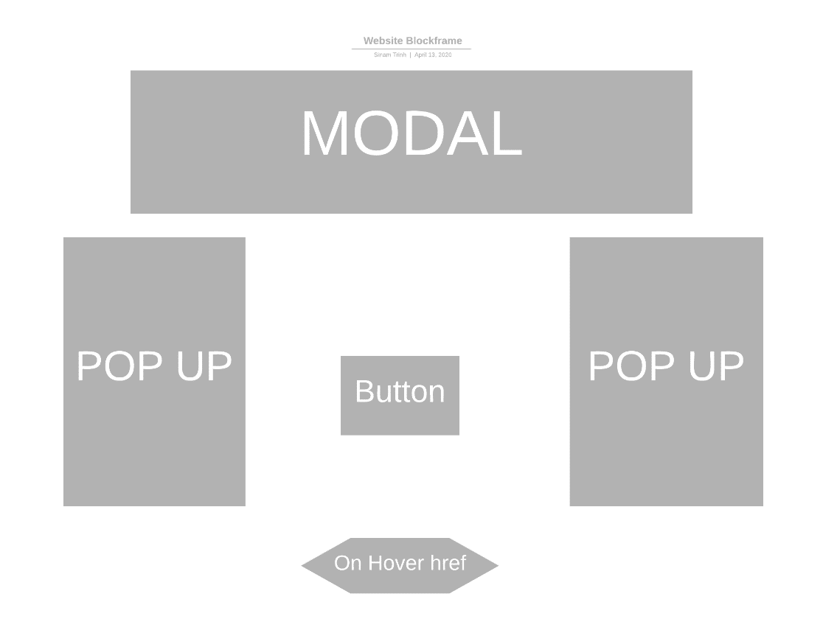

Mainpage Model 1

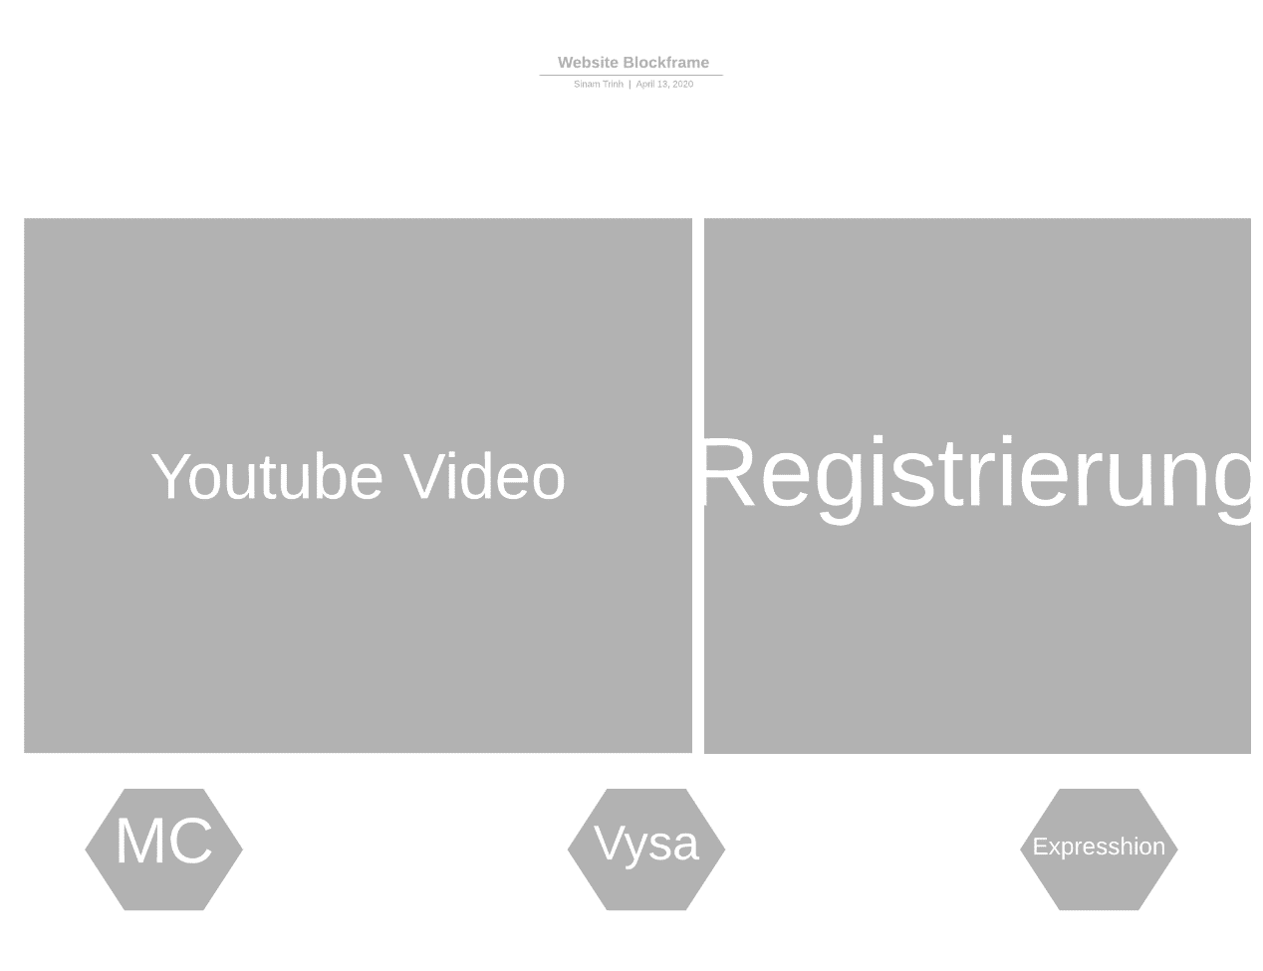

Registrierungs-Page 1

|  |  |
| --- | --- |
| IPERKA | Beschreibung |
| **Informieren**  Ideen, Visualisierung, Infoquelle | Beim **Informieren** wie man eine Betrugswebsite erstellt muss man erst selbst betrogen werden. Ich habe zahlreiche (xxx) Webseiten besucht, um Add-Popups zu erhalten, durch diese konnte ich meine Gestaltung visualisieren und umsetzen. |
| **Planen**  Webseiten Gestaltung | Beim **planen** habe ich durch «**lucidchard.com**», mir  einen Website-layout erstellt. |
| **Entscheiden**  Reihenfolge Bestimmung des Projekts | Beim **Entscheiden** musste ich von vielen Webseiten Designs entscheiden wie diese aussehen sollte, Ich entschied mich für eine philosophische Webseite die einem waschechten «Sunrise» Werbung entspricht |
| **Realisieren**  Test Durchlauf und Dokumentationsstart | Beim **Realisieren** musste ich auf einige Punkte achten, vor allem an meine geringen Vorkenntnisse in diesem Bereich, viele Elementen, die ich umgesetzt habe, waren sehr realistisch aufgebaut jedoch schwer umzusetzen. |
| **Kontrollieren**  Analyse,  Problembehandlung | Beim **Kontrollieren** ging es darum das ich beim Testdurchlauf überprüft habe ob Fehler vorhanden waren, sollte dies der Fall gewesen sein habe ich zudem Analysen gemacht und die Fehler so schnell wie möglichst behoben. |
| **Auswerten**  Was kann ich verbessern?  Was ist mir aufgefallen? | Man sagt immer so schön: «Aus Fehlern lernt man».  Nach der Analyse von der Webseite sind mir einige grosse Fehler aber sowohl auch minimalen Fehlern aufgetaucht, diese waren aber hindurch sehr einfach zu beheben.  Im gross und ganzem, konnte ich viele Arbeiten problemlos lösen ohne viel Support. |

## 2.0 HTML Code

<!DOCTYPE html>  
<html lang="en">  
<head>  
 <meta charset="UTF-8">  
 <title>Title</title>  
 <title>Centering a form</title>  
</head>  
<link rel="stylesheet" href="../styleclick.css"/>  
<script src="../Modal.js"></script>  
<script>  
 var ***modal*** = ***document***.getElementById('id01');  
 ***window***.onclick = function (event) {  
 if (event.target == ***modal***) {  
 ***modal***.style.display = "none";  
 }

### 2.1 <head>

Zuerst fangen wir mit dem üblichen an und schreiben in unserem <head> einen meta und einen Title beschreiben, diese sehen wir auf der Webseite nicht.

Um eine CSS Datei zu hinterlegen muss man unterhalb des Headers einen <link></link> verweis zu machen auf einem erstellten Stylesheet.

Um ein Skript (Js) zu hinterlegen das wir an einem späteren Zeitpunkt anschauen werden schreiben wir hier einen <Script></Script> mit den gegebenen Eigenschaften in diesem bsp. einen JavaScript.

### 2.2 <div> Objekt

./ Modal erstellen  
<div class="modal-content">  
 <div class="modal-header">  
 <span class="close">&times;</span>  
 <h2 style="font-size: 250%;"> You just won a brand new IPhone 20X</h2>  
 </div>  
 <div class="modal-body">  
 <p>Click on the Button get your IPhone 20X for Free!</p>  
 <p>Already over 1Million + people have claimed their IPhone 20X</p>  
 </div>  
 <div class="modal-footer">  
 <h3>You just won a brand new IPhone 20X!</h3>  
 </div>  
</div>

Das was ich hier erstellt habe ist ein Modal, ein Modal ist eine ähnliche form eines Pop-ups, statt diese aber eine andere Webseite aufmacht ist diese nur eine Grafische Darstellung auf derselben Webseite.

<span> mit Span wurde eine „class“ erstellt die wir später verwenden werden mit dem Namen „Close“ </span>

<div> mit Div wurden tags erstellt für den „modal-content“, „modal-header“,modal-body“ und „modal-footer“. </div>

<h2> sind Headers die im Modal unter class=“modal-header“> einsichlich sind <h2>

<h3> sind Headers die im Modal unter class=“modal-footer“> einschlich sind <h3>

<p> sind Paragraphen, texte die im Modal ersichtlich sind </p>

### 2.3 <form> & <span>

./ Modal Element anpassen  
<div id="id01" class="modal">  
 ./Span auf klick (popup)  
 <span onclick="***document***.getElementById('id01').style.display='none'" class="close"  
 title="Close Modal">&times;</span>  
 <form class="modal-content" action="/action_page.php">  
 <div class="container">  
 <h1 style="font-size: 400%; align-content: center">Your Chance of Winning a Prize!</h1>  
 <p style="font-size: 400%; align-content: center">Don't Leave yet! There are even more Prizes for you to get  
 for Free!</p>

<span> on klick ist sobald man irgendwo das erste mal auf der Webseite einen Mausklick durchführt erscheint das Custom Modal auf dem Bildschirm. </span>

<form> Die Form ist ein Benutzer Eingabe die ermöglich die vorgegeben Aktionen auszuwählen </form>

### 2.4 <button> </button>

<div class="clearfix">  
 <button style="text-align: center; font-size: 280%" type="button" class="cancelbtn">Get your IPhone for  
 free!  
 </button>  
 <button style="text-align: center; font-size: 280%" type="button" class="deletebtn">New Playstation 6  
 for free!  
 </button>  
 </div>  
 </div>  
 </form>  
</div>

<button> wurden erstellt um klick Felder zu erstellen </button>

Folgende 2 <button> wurden erstellt.

<button style="text-align: center; font-size: 280%" type="button" class="deletebtn">New Playstation 6  
 for free!

<button style="text-align: center; font-size: 280%" type="button" class="cancelbtn">Get your IPhone for  
 free!

### 2.5 <img> & <center>

<img style="float: left" src="https://media.giphy.com/media/6n7vaZemeCfII/giphy.gif">  
<img style="float: right" src="//thumbs.gfycat.com/EverlastingVioletCaracal-size_restricted.gif">  
<hr>  
<center>  
 <img style="height: 400px; width: 400px"  
 src="https://i.pinimg.com/originals/29/2f/47/292f477a133c43497fdc1e1a4bb56cf5.png">  
 <div class="container">  
 <img src="https://i.gifer.com/TC4z.gif" alt="Snow" style="width:100%">  
 <a href="COKE.html">  
 <button class="btn">Click Here!</button>  
 </a>  
 </div>  
 <img style="height: 400px; width: 400px"  
 src="https://i.pinimg.com/originals/6c/ce/aa/6cceaa570a325131aee10e54b96ab8eb.png" width="500" height="600">  
</center>

<img> mit diesem tag wurden Bilder verlinkt und mit style="" kann man zahlreiche Änderungen an Text, Bild Positionen, und Skalierungen anpassen. </img>

<center> durch Center konnte ich die Inhalte zwischendrin auf der Webseite zentrieren </center>

## 3.0 Registrations Webseite

Die Visuelle Vorstellung dieser Webseite ist dieser einer Registrierungswebseite, wie auf einer gewöhnlichen Webseite für die Registrierung benutzen wir hier:

* Vorname
* Nachname
* Alter
* Kreditkarten Info

<form action="action_page.php">  
 <label style="text-align: center; font-size: 200%; color: yellow; font-weight: bold" for="fname">First Name</label>  
 <input style="text-align: center" type="text" id="fname" name="firstname" placeholder="Your name..">  
 <label style="text-align: center; font-size: 200%; color: yellow; font-weight: bold" for="fname" for="lname">Last Name</label>  
 <input style="text-align: center" type="text" id="lname" name="lastname" placeholder="Your last name..">  
 <label style="text-align: center; font-size: 200%; color: yellow; font-weight: bold" for="fname" for="Add">Full Address (Address*City*,zip code*)</label>  
 <input style="text-align: center" type="text" id="Add" name="Address" placeholder="Your Address..">  
 <label style="text-align: center; font-size: 200%; color: yellow; font-weight: bold" for="fname" for="Date">Date of Birth *</label>  
 <input style="text-align: center" type="text" id="Date" name="Date of Birth" placeholder="Your Day of Birth..">  
 <label style="text-align: center; font-size: 200%; color: yellow; font-weight: bold" for="fname" for="country">Country</label>

### 3.1 <Label> & <Input>

<form> hier benutzen wir die Action page.php für unser Kontaktformular </form»

<Label> Ein Label ist ein Feld das häufig wenn auch immer mit einem Input hinterlegt ist um denn User die objektive zu erklären. </label>

<input> ist ein Eingabefeld für denn User auf das bezogene <label> </input>

### 3.2 <Select>

<select id="country" name="country">  
 <option value="USA">US</option>  
 <option value="Asia">Asia</option>  
 <option value="Europe">Europe</option>  
 <option value="Europe">Simbabway</option>  
</select>

<select> ein Select Statement ist ein Erweiterungsfenster das mehrere Optionen anzeigt, hier wird kein Input benötigt da die vorgegebenen Informationen schon vorhanden sind. </select>

<iframe width="700" height="1000" src="https://www.youtube.com/embed/TrJR1GJJIBg?autoplay=1controls=0" frameborder="0" allow="accelerometer; autoplay; encrypted-media; gyroscope; picture-in-picture" align="left" allowfullscreen></iframe>

<iframe> ermöglicht eine einfache Verlinkung von einem Video auf «www.youtube.com» <iframe>

## 4.0 Impressum

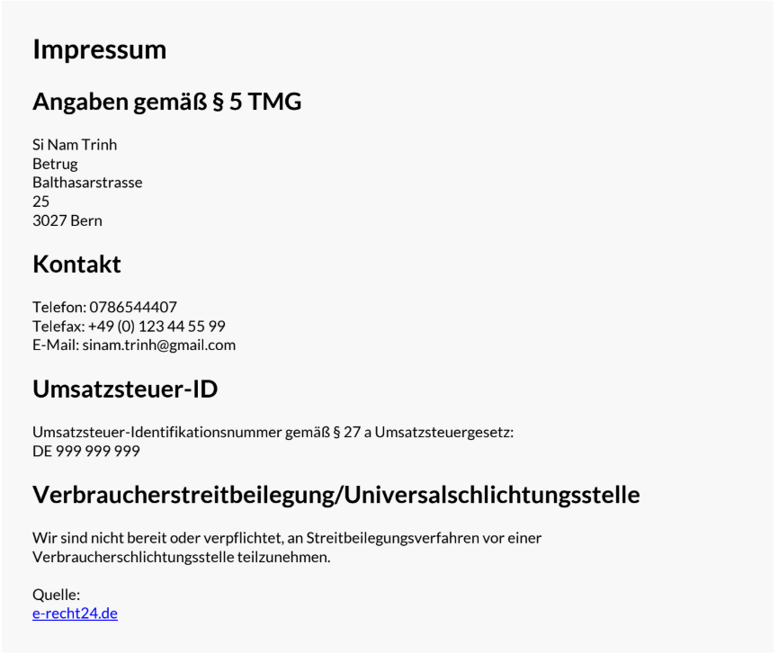

## 5.0 Quellverzeichnis

# Referenzen

Ichinose, S. N. (15. April 2020). *e-recht24.de*. Von e-recht24.de: http://www.e-recht24.de abgerufen

Ichinose, S. S. (15. April 2020). *lucidchart*. Von lucidchart: lucidchart.com abgerufen

Word, M. O. (kein Datum). something pretty. *Impression.* ImpresShion Corp, Redmond, Washington, United states.